实验报告三

Copyright L@1XT@LN$))EO)UY0~@89FG2021-2099 Yuanziming. All rights reserved

1.程序代码

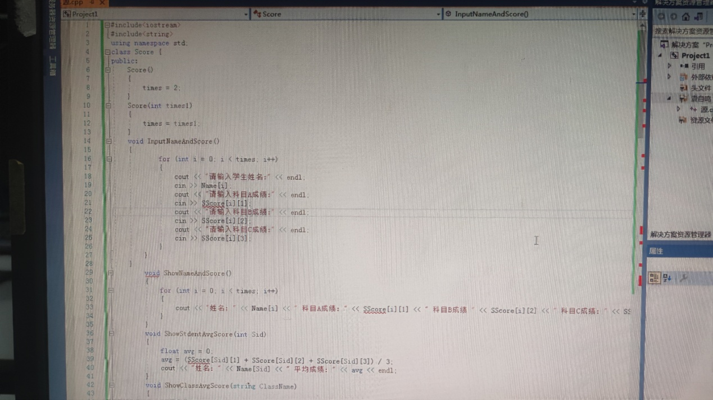

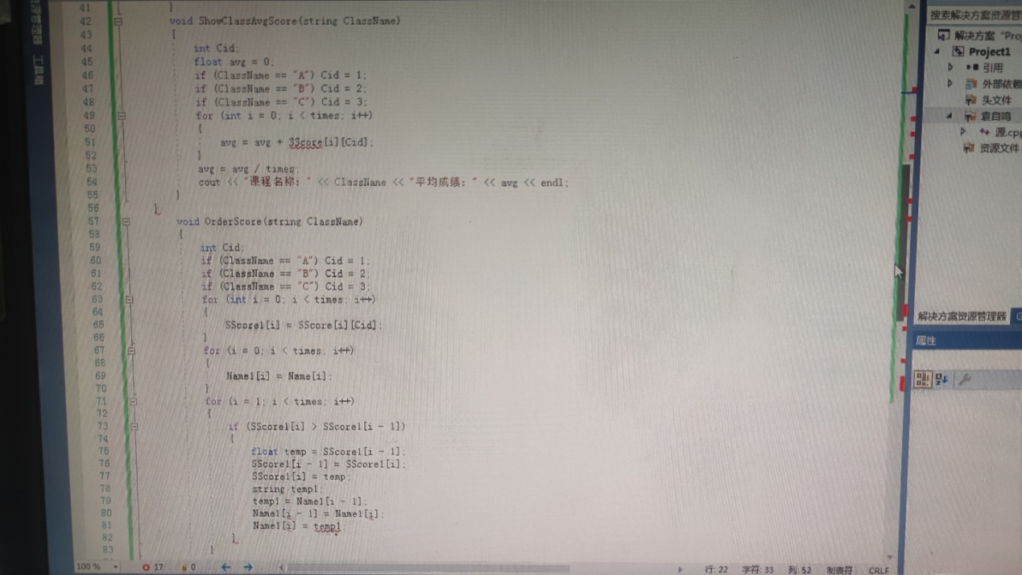

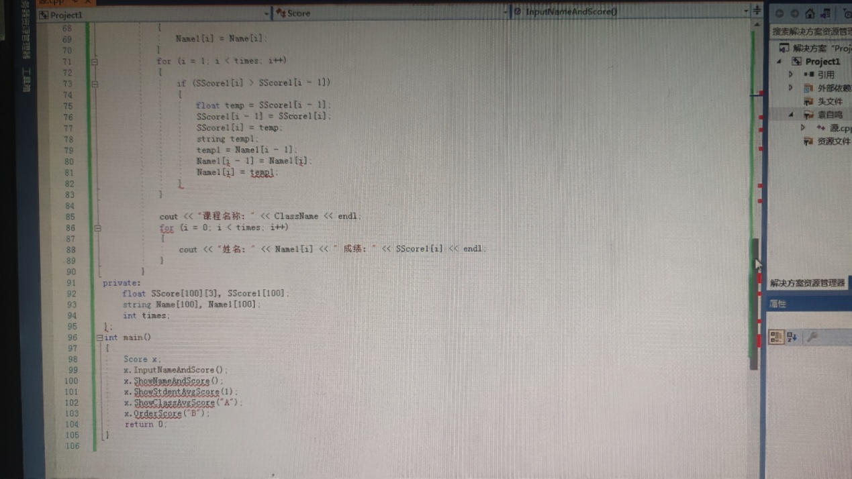

2.程序结果

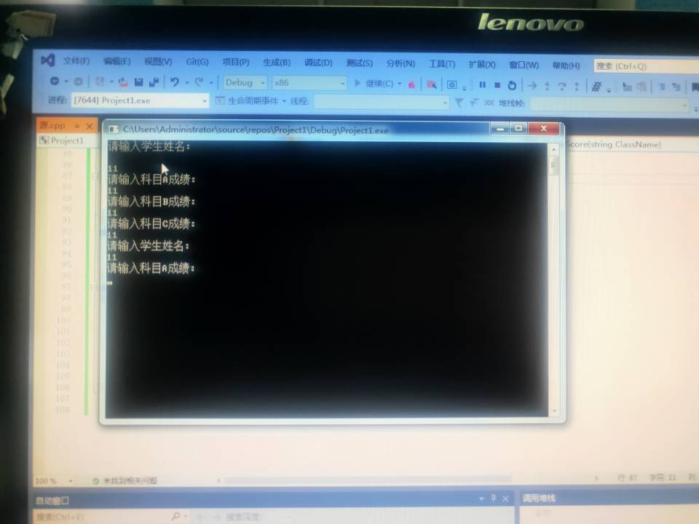

3.感想心得

理解类和对象的概念，掌握声明类和定义对象的方法；掌握构造函数和析构函数的实现方法；初步掌握使用类和对象编制C++程序。

创建一个类，完成以下功能：  
连续输入一组二维坐标值；  
二维坐标值的数目可以由用户自定义（默认为2个，最多为100组）；  
显示用户输入的坐标值；  
显示用户输入坐标值的均值；